Das Smartphone wird zum Schlüssel: Continental bringt Key as a Service-Technologie ins Nutzfahrzeug
- Technologieunternehmen adaptiert digitale Pkw-Technologie auf Nutzfahrzeuge
- Schlüsselloser Fahrzeugzugriff via Smartphone-App und Bluetooth ermöglicht effizienteres Flottenmanagement
Zaventem, Belgien, September 2020. Continental weitet seine virtuelle Schlüssellösung „Key as a Service“ vom Pkw- auf den Nutzfahrzeugbereich aus. Das kündigte das Technologieunternehmen auf seiner Commercial Vehicle Media Days genannten virtuellen Presseveranstaltung an. Mit Key as a Service lassen sich Fahrzeuge einfach mit dem Smartphone oder einer Bluetooth-Karte öffnen und starten. „Bei Continental sehen wir zahlreiche Chancen, digitale Services aus dem Pkw-Bereich für Nutzfahrzeuge zu adaptieren. Weil wir die technologischen Grundlagen unserer Pkw-Lösungen nutzen, die Anwendungen aber auf die Ziele der Betreiber von Lkw, Transportvans oder Bussen abstimmen, bringen wir innovative und dabei bezahlbare Lösungen auf den Nutzfahrzeugmarkt“, sagt Gilles Mabire, Leiter des Geschäftsbereichs Commercial Vehicles and Services, in dem Continental die elektronischen und digitalen Produkte für Nutzfahrzeuge und mobile Maschinen bündelt.
Höhere Effizienz durch virtuelle Schlüssel: Die Übergabe entfällt
Physische Fahrzeugschlüssel haben den Nachteil, nicht immer da zu sein, wo sie gerade gebraucht werden. Das betrifft die Fahrer von Lkw und Reisebussen genauso wie flotteneigene Werkstätten oder Autovermietungen. Mit der Key-as-a-Service-Plattform von Continental wird die Fahrzeugübergabe deutlich einfacher. Eine physische Übergabe des Schlüssels ist nicht mehr nötig, denn das Fahrzeug lässt sich einfach über eine Smartphone-App öffnen und starten. Das bietet gleich mehrere Vorteile:
- Der Fahrerwechsel auf Touren wird effizienter, Wartezeiten entfallen.
- Die virtuelle Schlüsselübergabe ist absolut hygienisch, die Zahl der Kontakte wird minimiert.
- Mechaniker kommen ohne den Fahrer in die Kabine und an den Motor. Die Wartung erfolgt innerhalb der Ruhezeit des Fahrers, der virtuelle Schlüssel wird direkt auf das Smartphone des Mechanikers übermittelt.
- Lkw-Verleiher profitieren von einer sicheren, reibungslosen Übergabe, die völlig unabhängig von Öffnungszeiten stattfinden kann.
- Durch Verknüpfung des virtuellen Schlüssels mit IT-Systemen des Unternehmens können Rechte innerhalb von Sekunden erteilt oder entzogen werden – bei maximaler Übersicht.
Heute werden etwa 40 Prozent aller Pkw weltweit mit Schlüssellösungen von Continental ausgestattet. Im Jahr 2019 lieferte das Technologieunternehmen 34,5 Millionen Funkschlüssel aus. Bis Ende 2020 sollen darüber hinaus bereits 100.000 virtuelle Schlüsselsets lizensiert sein. Es handelt sich um eine erprobte Technologie – und den Erfahrungsschatz aus dem Pkw-Segment überträgt Continental jetzt auf Nutzfahrzeuge aller Größen und Klassen.
Einfacher und sicherer Prozess
Sobald der Fahrer sich dem richtigen Nutzfahrzeug auf mindestens 40 Meter genähert hat, kann er über die App auf dem Smartphone per Bluetooth Low Energy die Kommunikation zur Schlüsselelektronik beginnen. Dabei besteht eine doppelte Sicherheit: Zum einen nutzt das System die sichere Kommunikation zwischen Funkschlüsselelektronik und Steuergerät im Fahrzeug, zum anderen verifiziert das Steuergerät im Fahrzeug über seine integrierte SIM-Karte die Autorisierung des Smartphones über die Continental Cloud. Nur wenn der virtuelle Schlüssel aus der Cloud bestätigt, dass das Smartphone tatsächlich für das spezielle Fahrzeug berechtigt ist, kann der Fahrer das Fahrzeug öffnen und auch starten. Alternativ kann die Bedienung auch über eine Bluetooth- oder eine NFC-Karte (NFC = Near Field Communication) erfolgen.
Einfache Nachrüstung
Ob im Kleinwagen oder im 40-Tonner – um die Schlüsselfunktionalität nachzurüsten, werden die Fahrzeuge mit den Hardware-Modulen ACCM oder ACCM+ (Access & Connected Car Module) ausgestattet. Beide funktionieren wirkungsgleich, doch während bei ACCM der originale Schlüsseltransponder des Fahrzeugs aus dem Zweitschlüssel genutzt wird, verwendet ACCM+ den universell geschützten Remote Cloud Key von Continental. Bei ACCM+ wird also gar kein physischer Schlüssel mehr benötigt, sondern dieser lediglich emuliert. ACCM bietet die Möglichkeit zur einfachen Nachrüstung mit dem ACCM-Modul als Retrofit-Gerät. Dabei wird das Steuergerät per Kabelsatz an die OBD-Schnittstelle des Fahrzeugs angebunden. Die Schlüsselelektronik im ACCM kommuniziert drahtlos mit dem serienmäßig im Fahrzeug verbauten Steuergerät für die schlüssellose Zugangsberechtigung und die Startfreigabe. Ein Smartphone dient zur Betätigung der Funkschlüssel-„Tasten“ und nutzt so die im Fahrzeug vorhandene Funktionalität.

Continental entwickelt wegweisende Technologien und Dienste für die nachhaltige und vernetzte Mobilität der Menschen und ihrer Güter. Das 1871 gegründete Technologieunternehmen bietet sichere, effiziente, intelligente und erschwingliche Lösungen für Fahrzeuge, Maschinen, Verkehr und Transport. Continental erzielte 2019 einen Umsatz von 44,5 Milliarden Euro und beschäftigt aktuell mehr als 232.000 Mitarbeiter in 59 Ländern und Märkten.
Continental entwickelt innovative Technologien für mehr Sicherheit, Effizienz und Vernetzung im Güterverkehr. Die Produkte und Dienstleistungen des Unternehmens bieten Herstellern von Nutzfahrzeugen und dem dazugehörigen Ersatzteilmarkt einen messbaren Nutzen. Sie profitieren von einem breit gefächerten Angebot und voll integrierten Systemen. Das Portfolio umfasst Reifen, digitale Reifenüberwachung, Flottenmanagementlösungen, Tachographen, Schläuche, Luftfedern, Lösungen für Antriebsstrang und Abgasnachbehandlung, elektronische Steuergeräte, Displays, Sensoren, Fahrerassistenzsysteme, cloudbasierte Anwendungen sowie eHorizon-Anwendungen und -Karten. Im Jahr 2019 erzielte Continental mit Produkten, Systemen und Services für den Nutzfahrzeugbereich einen weltweiten Umsatz von 5 Milliarden Euro.
Kontakt für Journalisten

Oliver Heil
Manager Media Relations
Commercial Vehicles & Services
Telefon: +49 69 7603-9406
E-Mail: oliver.heil@continental-corporation.com

Presseportal: www.continental-presse.de
Mediathek: www.continental.de/mediathek
Veranstaltung: www.continental.de/commercial-vehicle-days

Bilder und Bildunterschriften
Continental_PP_Key_as_a_Service_Trucks.jpg | Mit Key as a Service lassen sich Fahrzeuge einfach mit dem Smartphone öffnen und starten.
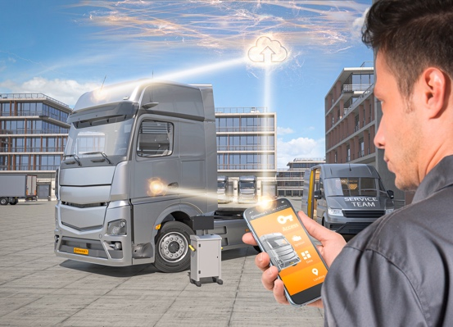Continental_PP_Key_as_a_Service_Trucks_Maintenance.jpg | Mit Key as a Service können Wartungsarbeiten innerhalb der Ruhezeit des Fahrers durchgeführt werden, der virtuelle Schlüssel wird direkt auf das Smartphone des Mechanikers übermittelt.
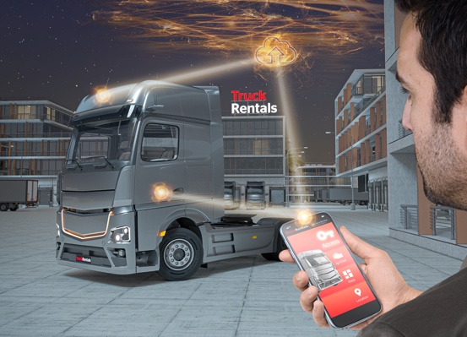Continental_PP_Key_as_a_Service_Trucks_NightRental.jpg | Durch Key as a Service profitieren Lkw-Verleiher von einer reibungslosen Übergabe – auch außerhalb der Öffnungszeiten.
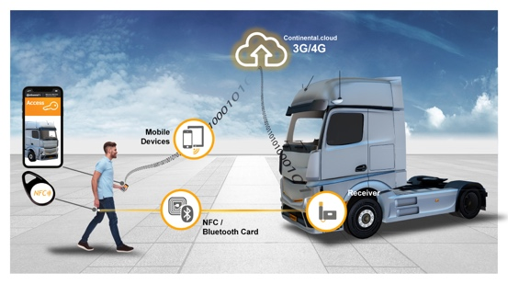Continental_PP_Connections_Key_as_a_Service.jpg | Verbindungsstrecken beim virtuellen Schlüssel

